Конкурс проектов развития
территориального общественного самоуправления
«Лучший проект территориального общественного самоуправления в Иркутской области»

ПРОЕКТ
«ДВОРИК ДЕТСТВА»
по приоритетному направлению
Благоустройство территорий

Территориальное общественное самоуправление «Радуга»
МО «Казачье»
д. Крюкова 2020г.

СОДЕРЖАНИЕ

Раздел I. Общая информация 2
Раздел II. Сведения о проекте 2
Раздел III. Информация о территориальном общественном самоуправлении и участниках проекта 2
Раздел IV. Иная дополнительная информация о территориальном общественном самоуправлении 2

Раздел I. Общая информация
Общая информация по проекту «Дворик детства» разработанного инициативной группой ТОС «Радуга» представлена в таблице 1.
Таблица 1 – Общая информация
№п/п | Наименование | Сведения
1 | Наименование ТОС | ТОС «Радуга»
2 | Местонахождения ТОС | Иркутская обл. Боханский р-он, д. Крюкова, ул. Кузнецовская д.8, МО «Казачье»
3 | Количество жителей проживающих в пределах ТОС «Радуга» | 35 человек
4 | Ф.И.О. председателя Совета ТОС | Ершова Светлана Петровна
5 | Адрес проживания | Иркутская обл. Боханский р-он, д. Крюкова, ул. Кузнецовская д.8
6 | Контактный телефон | 8(924) 545-08-83
7 | Наименование проекта | «Детский дворик»
8 | Приоритетное направление, по которому заявлен проект | Благоустройство территорий
9 | Обоснование необходимости проекта. Описание проблемы, на решение которой направлен проект. | д. Крюкова – это небольшая деревня Боханского р-на, расположенная по большей части вдоль автомобильной дороги 25-Н-109, схема расположения деревни представлена в приложении А.  На территории деревни на против Библиотеки расположена не большая не огороженная детская площадка (Качели и песочница), возможность посещать данную детскую площадку есть только у жителей проживающих в непосредственной близости, особенно в осенний и весенний период времени трудно добраться до площадки из – за отсутствия гравийной дороги на определенном участке, а так же отсутствие моста через ручей Шелот. Мост через ручей в другом конце деревни.  Часть улицы Кузнецовская от д. 1 до д. 9 остро нуждается в зоне отдыха с детской площадкой, на период каникул в данной части улицы собирается большое количество детей школьного и дошкольного возраста, которым негде играть.  Удаленность площадки, не позволяет жителям деревни, приводить детей и присматривать за ними, так как деревенский быт, требует постоянного присмотра, как и дети, не достигшие 14-ти летнего возраста. Детская площадка на данной территории решит сразу несколько проблем:  - Организация детского досуга;  - Дети будут под постоянным присмотром взрослых;  - У людей пожилого возраста проживающих на территории благоустройства появиться зона для общения, так, как ходить на далекие расстояния в силу возраста нет возможности.
10 | Сроки выполнения проекта | 15.06.2020г. – 15.07.2020г.
11 | Территория реализации проекта | Проект будет реализован на территории МО «Казачье» Боханского р-на, д. Крюкова, ул. Кузнецовская вблизи магазина «Родничок», схема расположения территории представлена в приложении Б.
12 | Общая стоимость проекта | 65 040 р.
13 | Сумма, запрашиваемая из бюджета на реализацию проекта | 50 000 р.
14 | Бюджете МО «Казачье» | 5 000 р.
15 | Привлечённые (иные) средства | 3 000 р.
16 | Сумма, планируемая ТОС вложить в реализацию проекта | 7040 р.
17 | Количество и категория граждан, участвующих в реализации проекта | Количество и возраст не ограничены (учащиеся, работающие, безработные, пенсионеры).
18 | Количество и категории граждан, на которых направлен эффект от реализации проекта | Жители и гости деревни Крюкова, все категории граждан

Раздел II. Сведения о проекте
Цель проекта «Дворик детства»:
- Создание зоны отдыха с детской площадкой «Дворик детства»;
- Создание благоприятных условий для активного отдыха детей и взрослых;
- Благоустройство деревни Крюкова;
- Сплочение жителей деревни в ходе процесса благоустройства.
Задачи проекта:
- Проведение субботника по очистке и подготовке территории размещения зоны отдыха «Дворик детства»;
- Приобретение и доставка материалов;
- Изготовление скамеек;
- Строительство ограждения;
- Установка спортивно – игрового комплекса, качели, песочницы, теннисного стола, урн;
- Покраска ограждения;
- Озеленение территории, посадка цветов.
Виды, объемы работ и сроки исполнения представлены в таблице 2.

Таблица 2 – Виды, объемы работ и сроки исполнения
№п/п | Виды работ | Объемы работ | Ответственный исполнитель | Сроки исполнения
1. | Проведения субботника по очистки территории | 80 м² | Председатель ТОС Ершова Светлана Петровна | Июнь 2020г.
2. | Выравнивание площадки | 80 м² | Совет ТОС | Июнь 2020г.
3. | Приобретение и доставка материалов | 155 км. | Председатель ТОС Ершова Светлана Петровна | Июнь-июль 2020г.
4. | Изготовление скамеек, песочницы | 2 шт. | Совет ТОС | Июнь-июль 2020г.
5. | Строительство ограждения | 36 м. | Совет ТОС | Июнь-июль 2020г.
6. | Установка спортивно-игрового комплекса, качели, песочницы, теннисного стола, урн | 5 шт. | Совет ТОС | Июнь-июль 2020г.
7. | Покраска ограждения | 34 м² | Совет ТОС | Июнь-июль 2020г.
8. | Озеленение территории, посадка цветов | 80 м² | Совет ТОС | Июнь-июль 2020г.

Описание процесса реализации проекта
Реализацию проекта планируется начать с 15.06.2020 г., первым делом будет организован субботник, на котором будет произведена очистка территории от мусора и при помощи трактора с телегой организован его вывоз на склад ТБО.
Планируемая площадь размещения зоны отдыха 80 м².
При помощи трактора с навесной лопатой «отвал», будет выровнена площадка под строительство зоны отдыха «Дворик детства», сделаны водоотводы, чтобы площадку не топило водой в период дождей и период снеготаяния.
Приобретение спортивно-игрового комплекса, теннисного столика, урн будет осуществлено в г. Иркутске (155 км.), это ближайшее место, где возможна покупка всего необходимого.
Спортивно-игровой комплекс планируемый к приобретению представлен на рисунке 1

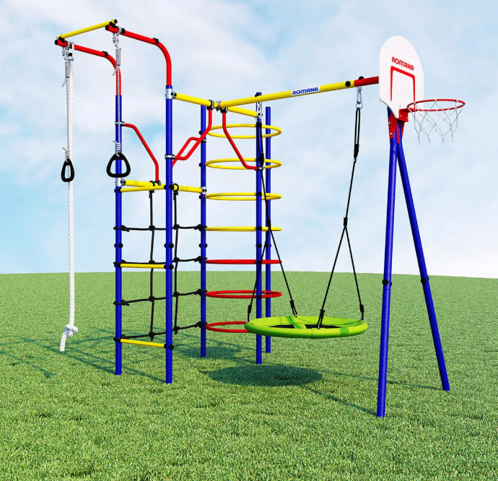
Рисунок 1 – Спортивно игровой комплекс

Теннисный стол планируемый к приобретению, представлен на рисунке 2.
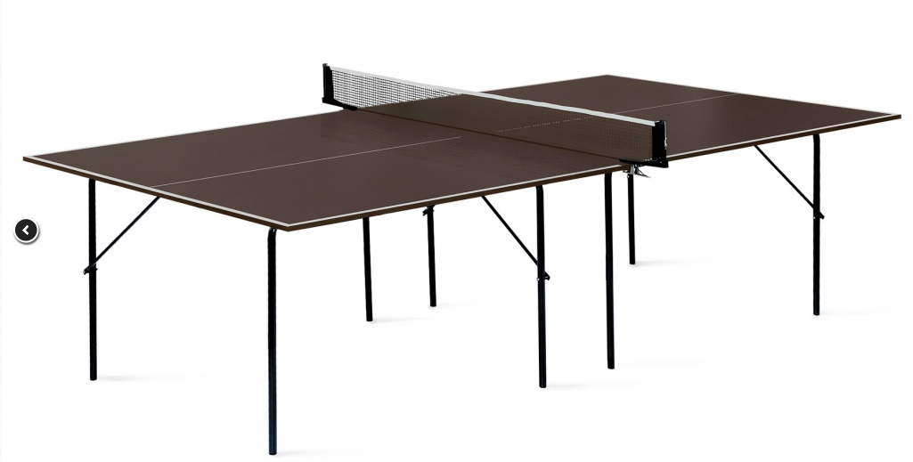
Рисунок 2 – Теннисный стол
Планируемая к покупке урна, представлена на рисунке 3.
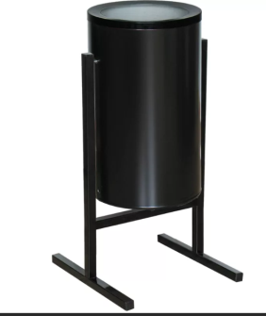
Рисунок 3 – Урна для мусора
Транспортная перевозка до места реализации проекта, грузовым автомобилем.
Жителей деревни Крюкова, изготовят деревянные песочницу, скамейки, и для отдыха населения, и калитку для входа и выхода в зону отдыха, так же силами инициативной группы будут выкопаны ямки в количестве 15 шт. и установлены столбики высотой (1,5 м.).
Макет деревянной песочницы планируемый к изготовлению представлен на рисунке 4.
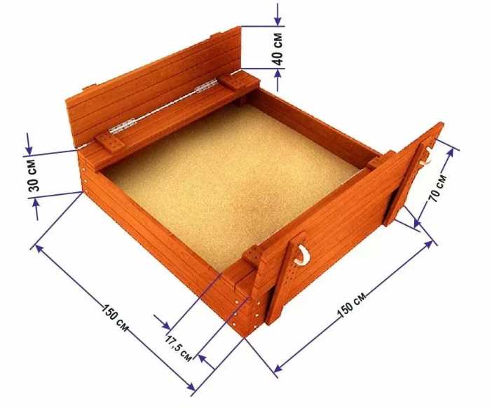
Рисунок 4 – Макет песочницы

Макет деревянной скамейки, планируемый к изготовлению представлен на рисунке 5.
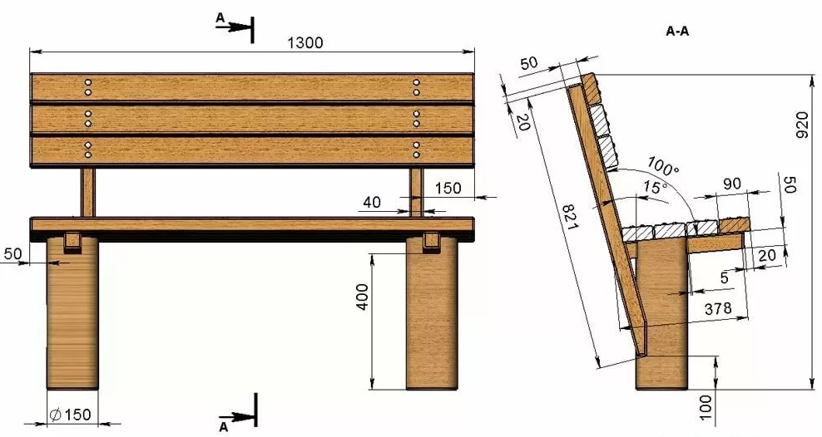
Рисунок 5 – Макет скамейки планируемой к изготовлению

После установки столбиков монтируется ограждение общей длиной 36 м., и крепится заранее заготовленная калитка.
Макет планируемого ограждения представлен на рисунке 6.
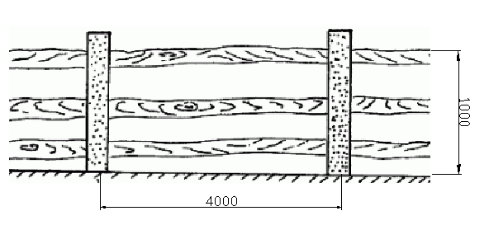
Рисунок 6 – Макет планируемого ограждения

На территории зоны отдыха согласно плана приложенного в приложении В., копаются ямки 20 шт., для установки спортивно игрового комплекса, теннисного столика, урны.
В специальной емкости производится изготовление бетона, спешивая цемент с гравием и писком.
Устанавливаются элементы площадки и бетонируются, оставшимся гравием и песком отсыпается площадка.
Осуществляется покраска ограждения площадки площадью покраски 30 м². и двух лавочек площадь покраски 4 м².
Озеленение территории, будет произведено силами инициативной группы, с размещением цветов исходя из эстетических соображений.
Механизм распространения информации о проекте и его результатах.
Информация о проекте и его результатах, будет опубликована в газете «Сельская правда», на сайте МО «Казачье» http://bohan.irkobl.ru/sub/kaz/, а также в письменном оповещении граждан с приложением программы мероприятий по реализации проекта. По мимо этого информацию о проекте можно получить у совета ТОС на собрании.
Финансирование проекта
Сметный расчет представлен в таблице 3.
Таблица 3 – Сметный расчет
№п/п | Наименование расходов | Единица измерения | Количество единиц | Цена за одну единицу, руб. | Сумма, руб.
1 | 2 | 3 | 4 | 5 | 6
1 | ГСМ для обслуживания строительной техники | литры | 20 | 50 | 1000
2 | Спортивно-игровой комплекс | шт. | 1 | 20000 | 20000
3 | Теннисный стол | шт. | 1 | 17000 | 17000
4 | Урна | шт. | 1 | 1000 | 1000
7 | Доска обрезная 30х200х4000 | куб. | 1.5 | 3500 | 5250
8 | Столбики | куб. | 1 | 3000 | 3000
9 | Гвозди | кг. | 2 | 70 | 140
10 | Навесы на двери | шт. | 2 | 400 | 800
11 | Шпингалет | шт. | 1 | 300 | 300
12 | Цемент | кг. | 20 | 8 | 160
13 | ПГС | т. | 0.2 | 8000 | 1600
14 | Песок | т. | 2 | 500 | 1000
15 | Лакокрасочные материалы | кг. | 10 | 380 | 3800
16 | Кисти | шт. | 5 | 100 | 500
17 | Озеленение территории  (покупка семян и саженцев) |  |  | 3600 | 3600
18 | Транспортная перевозка | км. | 155 | 38 | 5890
19 | ИТОГО: |  |  |  | 65040

Источники финансирования
Источники финансирования представлены в таблице 4.
Таблица 4 – Источники финансирования
№ | Источники финансирования проекта | Сумма, руб.
1. | Средства бюджете муниципального района | 50000
2. | Средства бюджета МО «Казачье» | 5000
3. | Собственные средства ТОС | 7040
4. | Привлечённые (иные) средства | 3000
5. | Стоимость проекта, всего: | 65040

Дальнейшее развитие проекта
Проект «Дворик детства» будет жить и развиваться дальше. Жители деревни Крюкова будут проводить свое свободное время в зоне отдыха, детям и внукам жителей будет где играть и общаться.
Зона отдыха «Дворик детства» отличная альтернатива телефоном и компьютерам, в которых привыкли проводить свободное время дети и взрослые, ведь реальное общение на свежем воздухе и подвижные игры, способствуют укреплению здоровья и развития.
Благодаря проекту наша маленькая деревня станет уютнее и чище, а значит наш вклад в ее развитие не напрасен.

Раздел III. Информация о территориальном общественном самоуправлении и участниках проекта
Сведения о территориальном общественном самоуправлении и участниках проекта представлена в таблице 5.
Таблица 5 – Сведения о ТОС «Дворик детства»
№ п/п | Наименование | Параметр
1 | Наименование ТОС | ТОС «Радуга»
2 | Юридический статус | Не является юр. Лицом
3 | Дата учреждения ТОС (регистрация устава) | 30.10.2019г. № 50 «А»
4 | Адрес | 669 323, Иркутская обл. Боханский р-он, д. Крюкова, ул. Кузнецовская д.8
5 | Телефон, факс, электронная почта | 8(924) 545-08-83, svetlo.er@yandex.ru
Сведения о руководителе территориального общественного самоуправления (руководителе совета/ комитета ТОС) представлены в таблице 6.

Таблица 6 – Сведения о руководителе ТОС «Радуга»
№ п/п | Наименование | Параметр
1 | Ф.И.О. | Ершова Светлана Петровна
2 | Дата рождения | 30.04.1971г.
3 | Гражданство | Гражданин РФ
4 | Образование | Средне специальное
5 | Адрес | 669 323, Иркутская обл. Боханский р-он, д. Крюкова, ул. Кузнецовская д.8
6 | Телефон, факс, электронная почта | 8(924) 545-08-83, svetlo.er@yandex.ru
7 | Иные важные факты | Светлана Петровна библиотекарь д. Крюкова

Сведения о привлекаемых специалистах (консультанты, эксперты, исполнители) и участниках проекта.
Инициатор проекта Ершова Светлана Петровна, участники проекта инициативные жители д. Крюкова.

Раздел IV. Иная дополнительная информация о территориальном общественном самоуправлении
ТОС «Радуга» первый раз принимает участие в конкурсе «Лучший проект территориального общественного самоуправления в Иркутской области».

ПРИЛОЖЕНИЕ А Схема расположения деревни
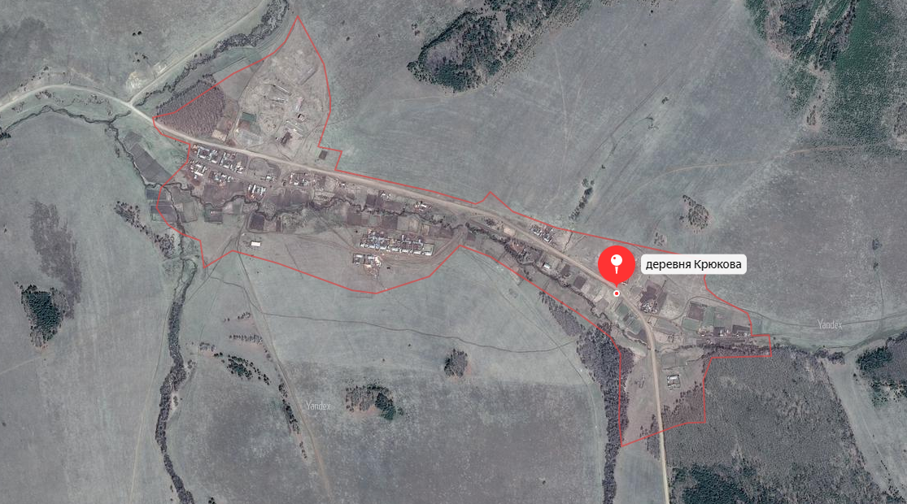

ПРИЛОЖЕНИЕ Б Схема расположения объекта проектирования
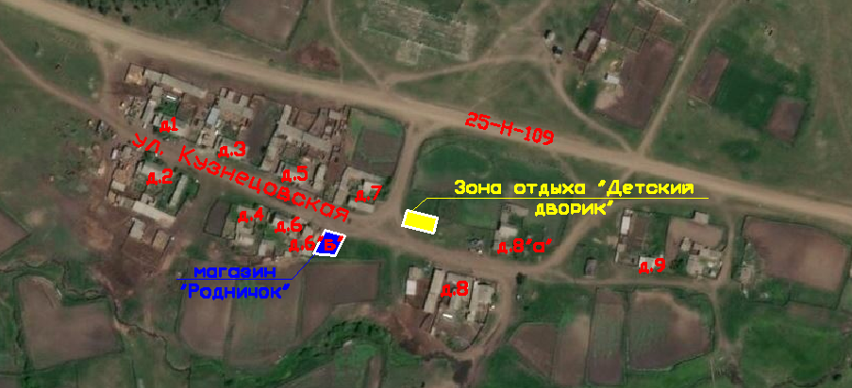

ПРИЛОЖЕНИЕ В Схема расположения объектов зоны отдыха «Детский дворик»

